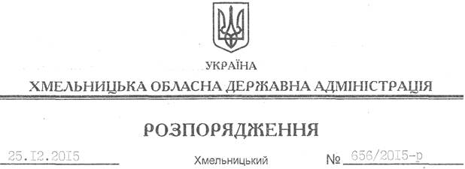

Про стан розроблення та оновлення містобудівної документації на території області

На підставі статей 6, 39 Закону України “Про місцеві державні адміністрації”, законів України “Про регулювання містобудівної діяльності”, “Про основи містобудування”, “Про архітектурну діяльність”, враховуючи інформацію про стан розроблення містобудівної документації на території області (додається):
1. Відзначити позитивну роботу Городоцької, Дунаєвецької, Летичівської, Старокостянтинівської, Старосинявської та Хмельницької районних державних адміністрацій, виконавчих комітетів Кам’янець-Подільської, Славутської, Шепетівської, Городоцької, Дунаєвецької, Ізяславської міських, Сатанівської, Летичівської та Закупненської селищних рад щодо виконання вимог Закону України “Про регулювання містобудівної діяльності” та забезпечення розроблення містобудівної документації у 2015 році.
2. Визнати недостатньою роботу з цих питань Білогірської, Віньковецької, Волочиської, Кам’янець-Подільської, Красилівської, Ізяславської, Новоушицької, Теофіпольської, Чемеровецької, Шепетівської, Ярмолинецької районних державних адміністрацій, виконавчих комітетів Красилівської, Полонської міських та Віньковецької, Старосинявської, Теофіпольської, Чемеровецької, Ярмолинецької селищних рад.
3. Головам районних державних адміністрацій, рекомендувати міським (міст обласного значення) головам:
3.1. Вжити невідкладних заходів щодо прискорення розроблення та оновлення містобудівної документації на регіональному (схеми планування територій районів) та місцевому (генеральні плани населених пунктів області) рівнях.
3.2. Ініціювати розгляд на засіданнях сесій відповідних рад питання щодо фінансування розроблення містобудівної документації, про що інформувати відділ містобудування та архітектури обласної державної адміністрації до 15 лютого 2016 року.
3.3. Розглядати щорічно на засіданнях колегій районних державних адміністрацій та сесіях міських рад питання щодо стану розроблення містобудівної документації, про що інформувати відділ містобудування та архітектури обласної державної адміністрації до 01 грудня.
3.4. Подавати на розгляд архітектурно-містобудівної ради при відділі містобудування та архітектури обласної державної адміністрації усю розроблену та оновлену містобудівну документацію до її затвердження.
3.5. До 01 квітня 2016року привести структуру уповноважених органів містобудування та архітектури у відповідність із законодавством.
3.6. Вжити заходів щодо дотримання вимог законодавства при призначенні на посади головних архітекторів районів/міст.
4. Відділу містобудування та архітектури обласної державної адміністрації:
4.1. Надавати методичну та практичну допомогу районним державним адміністраціям, виконавчим комітетам міських (міст обласного значення) рад у вирішенні питань з розроблення та оновлення містобудівної документації.
4.2. Щорічно до 25 грудня виносити на розгляд колегії обласної державної адміністрації питання про стан розроблення містобудівної документації на території області.
5. Визнати такими, що втратили чинність, розпорядження голови обласної державної адміністрації від 23.10.2013 № 334/2013-р “Про стан розроблення та оновлення містобудівної документації на території області” та від 24.12.2014 № 509/2014-р “Про стан розроблення та оновлення містобудівної документації на території області”.
6. Контроль за виконання цього розпорядження покласти на заступника голови обласної державної адміністрації відповідно до розподілу обов’язків.

Перший заступник
голови адміністрації В.Процюк

